**Métodologia de desenvolvimento**

Para se chegar a solução proposta para o problema, é necessário se torna desenvolver-se um sistema, sendo que inicialmente apresenta-se um protótipo funcional com as funcionalidades propostas. Segundo Corais (2022), um protótipo funcional é um modelo ou representação do produto que possua algumas das funcionalidades do produto original e permita uma interacção, mesmo que simulada, destas funcionalidades.

O desenvolvimento do protótipo funcional foi feito mediante o uso da metodologia extreme Programming (XP). Trata-se de uma metodologia ágil que integra o conjunto de boas práticas de programação tais como entregas e melhorias contínuas do software e participação do cliente na equipa de desenvolvimento (Sommerville, 2011). O mesmo autor, diz que no *extreme programming*, todos os requisitos são expressos como cenários (chamados histórias do utilizador do inglês *user stories*), que são implementados directamente como uma série de tarefas.

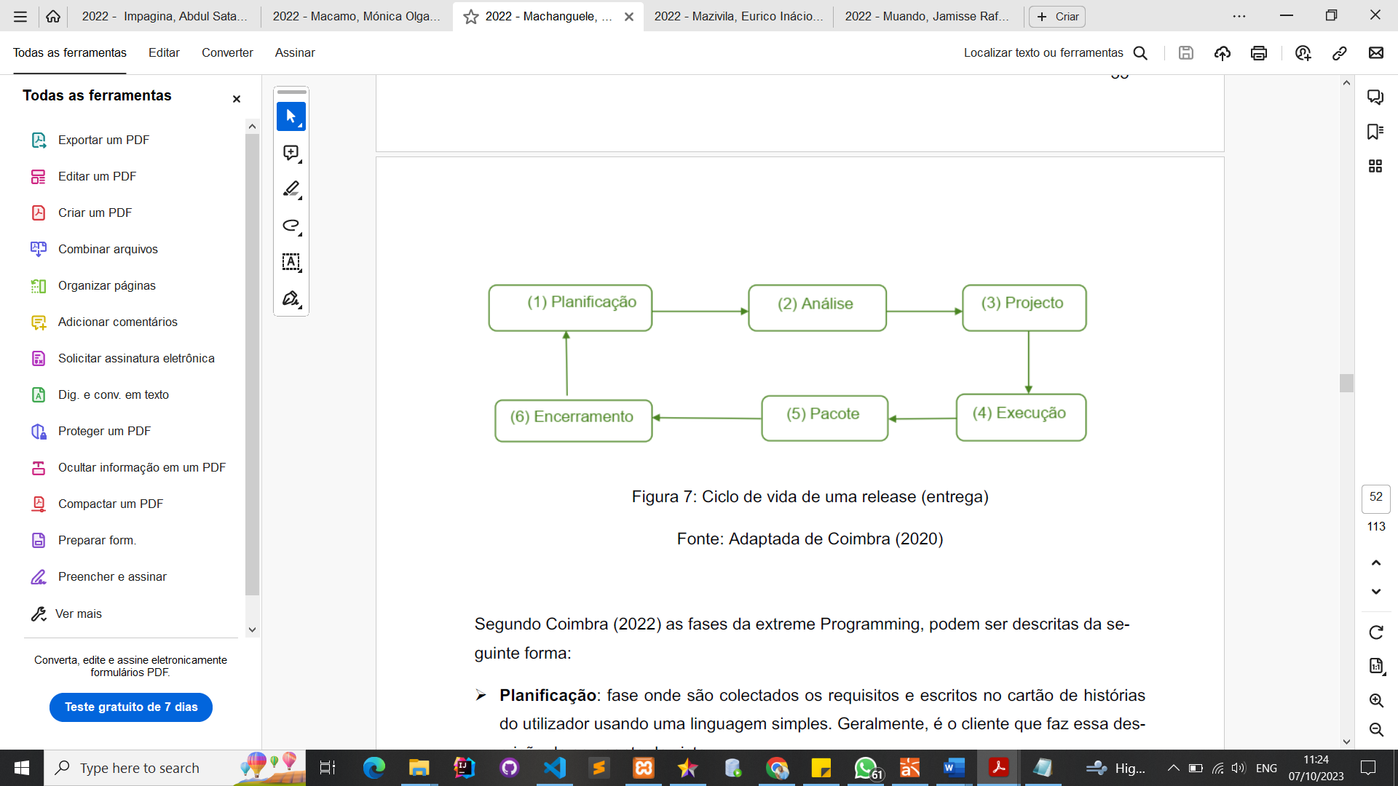

Figura …: Ciclo de vida de uma *release* (entrega)

Fonte: Adaptada de Coimbra (2020)

Segundo Coimbra (2022) as fases da extreme Programming, podem ser descritas da seguinte

forma:

* **Planificação**: fase onde são colectados os requisitos e escritos no cartão de histórias do utilizador usando uma linguagem simples. Geralmente, é o cliente que faz essa descrição do seu ponto de visto.
* **Análise**: fase onde equipa de desenvolvimento divide as histórias do utilizador em pequenas tarefas mais fáceis de estimar o tempo para a sua conclusão e de implementar.
* **Projecto**: é feita a análise das tarefas para obter-se estimativas e com base nelas define-se as funcionalidades que farão parte da release/versão em causa.
* **Execução**: nesta fase, é feita a codificação, os testes unitários das tarefas e a correcção de erros caso existam.
* **Pacote**: nesta fase, são feitos os testes de regressão para garantir que as funcionalidades desenvolvidas em cada tarefa não comprometem o que já existe, é feita também a liberação da versão desenvolvida para que o cliente possa testar e dar o seu *feedback* que com base nele prepara-se os planos de melhoria da versão.
* **Encerramento**: nesta fase, é feito o treinamento para o utilizador final e o lançamentoda versão para o ambiente de produção.